

**STUDY CASE**

**Mendalami Peran Big Data Dalam Optimalisasi Kualitas Program Jaminan Kesehatan Nasional**

Diusulkan oleh:

|  |  |
| --- | --- |
| Afina Putri Dayanti | 825200049 |
| Aldi Resaldi Maulana | 825200008 |

**UNIVERSITAS TARUMANAGARA**

**JAKARTA**

**2021**

**Latar Belakang Masalah**

Pemanfaatan big data kesehatan memberikan optimisme perbaikan kualitas pelayanan dan efisiensi pengelolaan dana kesehatan. Berbeda dengan data biasa, big data memiliki lima ciri khusus: (i) variety (keragaman), (ii) velocity (kedinamisan), (iii) volume (jumlah yang sangat besar), (iv) value (nilai yang tinggi), dan (v) veracity (kerentanan untuk tidak akurat/tidak valid jika tidak dianalisis secara mendalam) (Demchenko, de Laat, dan Membrey, 2014). Berbagai penelitian melaporkan bahwa big data sangat berpotensi meningkatkan kualitas pelayanan kesehatan melalui peningkatan deteksi dini dan pencegahan penyakit, penilaian kualitas dan efektivitas pengobatan, dan keselamatan pasien (Pastorino et al., 2019). Peningkatan kualitas pelayanan ini akhirnya akan menciptakan ruang efisiensi melalui kendali biaya pelayanan kesehatan.

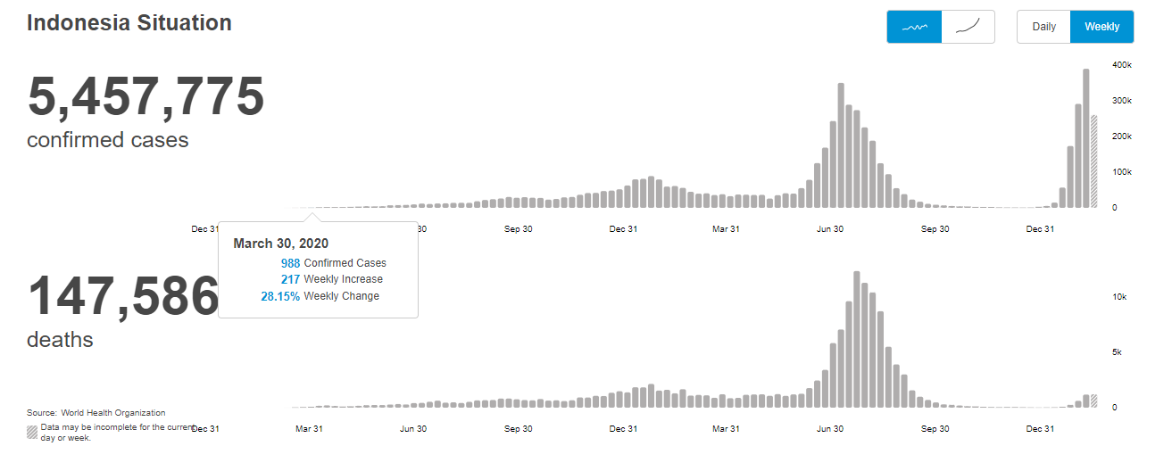Big data kesehatan dapat berasal dari berbagai sumber, seperti data pemerintah, data penelitian, data rutin kesehatan, data perangkat teknologi, dan lain-lain (NEJM Catalyst, 2018). Terlibatnya banyak pemangku kepentingan tersebut memerlukan kolaborasi dan koordinasi untuk optimalisasi pemanfaatan big data kesehatan. Ketidaksiapan pengelolaan big data kesehatan dalam hal regulasi, teknologi dan infrastruktur, serta sumber daya manusia dapat menimbulkan masalah baru, seperti kebocoran data pasien dan kesalahan hasil penelitian dan prediksi yang menggunakan big data (Shi et al., 2020). Krisis kesehatan akibat pandemi COVID-19 saat ini dapat menjadi kesempatan emas dalam pembelajaran utilisasi big data. Dengan demikian, nantinya big data dapat dimanfaatkan untuk pengambilan kebijakan berbasis bukti, tidak hanya saat pandemi tetapi juga pascapandemi.

**Rumusan Masalah**

Berdasarkan tinjauan analisis sistem yang telah dilakukan, didapatkan beberapa permasalahan. Permasalahan tersebut dijadikan sebagai latar belakang dalam pembangunan sebuah sistem yang dibangun. Berikut permasalahan dari hasil analisis yang dilakukan:

1. Bagaimana memperbaiki kualitas pelayanan dan efisiensi pengelolaan dana kesehatan saat pandemi COVID-19?
2. Bagaimana mengembangkan sistem pemantauan dan evaluasi terpadu dengan mengintegrasikan data dari seluruh pemangku kepentingan?
3. Bagaimana menciptakan kolaborasi dan koordinasi untuk optimalisasi pemanfaatan big data kesehatan?

**Tujuan**

1. Meningkatkan kualitas pelayanan kesehatan melalui peningkatan deteksi dini dan pencegahan penyakit, penilaian kualitas dan efektivitas pengobatan, dan keselamatan pasien
2. Memasukkan pengembangan sistem pemantauan dan evaluasi terpadu dalam pengembangan ekosistem big data kesehatan untuk mempermudah berbagai lembaga dalam proses pengambilan keputusan berbasis bukti dan mitigasi risiko, terutama untuk kebijakan yang bersifat lintas sektor.
3. Optimalisasi pemanfaatan big data kesehatan dalam hal regulasi, teknologi dan infrastruktur, serta sumber daya manusia sehingga dapat mencegah masalah baru, seperti kebocoran data pasien dan kesalahan hasil penelitian dan prediksi yang menggunakan big data
4. Sumber data terverifikasi dan berkualitas menghasilkan data yang trusted & kredibel
5. Visualisasi sebagai komunikasi sosial kepada warga

**Pihak Terlibat**

Pemanfaatan big data kesehatan merupakan tugas dan tanggung jawab pihak kelola yang selaras antara pemerintah dan kalangan swasta, seperti:

1. Kalangan swasta (Terutama di bidang teknologi dan informasi)
2. Pemerintah Pusat
3. Pemerintah daerah
4. Peserta
5. Fasilitas kesehatan
6. Akademisi

**Data yang Dibutuhkan**

Big data kesehatan dapat berasal dari berbagai sumber, seperti:

1. Data pemerintah
2. Data penelitian
3. Data rutin kesehatan
4. Data perangkat teknologi
5. Data ekosistem kesehatan (penyedia layanan, pembayar, pengguna layanan, dan penyedia obat-obatan)

**Faktor “V”**

1. Variety

Data terkait COVID 19 yang berkarakteristik dan tidak homogen, tetapi memiliki banyak sekali variabel dan sangat beragam meliputi berbagai jenis data baik data yang telah terstruktur dalam suatu database maupun data yang tidak terorganisir dalam suatu database berimbas pada proses generalisasi dan normalisasi data yang sangat kompleks.

1. Velocity

Velocity atau kedinamisan menuntut penanganan data secara cepat dan baik. Data pandemic COVID 19 karakteristiknya cepat sekali berubah baik dari sisi variabel maupun tipe data. Dengan karakteristik ini, perlu sentuhan khusus dalam mengolah big data yang menuntut penanganan data secara cepat dan baik

1. Volume

Data pandemic COVID 19 memiliki ukuran yang besar atau dimungkinkan bisa sangat cepat membesar sehingga membutuhkan disk space yang sangat besar pula dan menuntut penyimpanan data yang baik

1. Value (nilai yang tinggi)

Data COVID 19 memiliki nilai yang sangat tinggi apabila diolah dengan cara yang tepat guna

1. Veracity

Data COVID 19 memiliki kerentanan dari sisi keakuratan dan kevaliditasan sehingga memerlukan kedalaman untuk menganalisis big data agar bisa menghasilkan keputusan yang tepat

**Peran Digitasi Data**

Sebenarnya peran digitasi data ini sangat penting yaitu untuk konversi data ke format digital. Namun hal ini saja tidak cukup karena perlu ada Transformasi Digital Paksakan Pemanfaatan Teknologi Mutakhir seperti yang dikutif oleh  Direktur Jenderal Sumber Daya dan Perangkat Pos dan Informatika, Kementerian Komunikasi dan Informatika, Ismail.

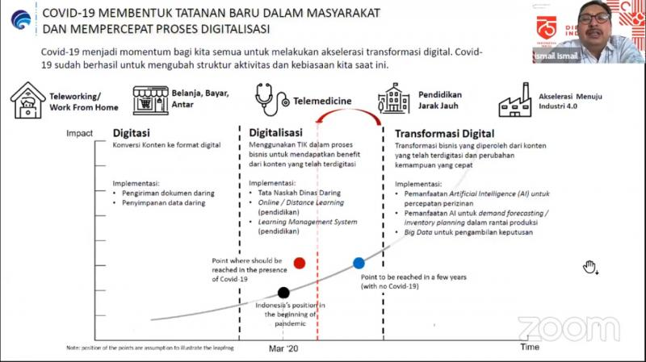

**Peran Cloud Computing**

1. Menjadi tulang punggung bagi konektivitas digital  
   Sebagai infrastruktur digital, saat ini cloud computing berperan layaknya pondasi dalam suatu bangunan yang biasa kita datangi.
2. Memastikan ketersediaan storage dengan tingkat keamanan berlapis  
   Ketika masa pandemi terjadi dan aktivitas banyak terjadi secara online, sehingga data yang dipakai akan menjadi sangat besar maka dari itu perlu dicegah secara dini seperti kebocoran data pasien dan kesalahan hasil penelitian dan prediksi yang menggunakan big data (Shi et al., 2020).
3. 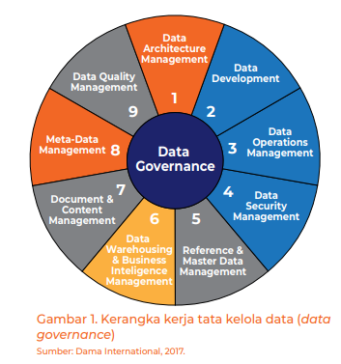Memberikan fleksibilitas dan agility/ketangkasan suatu bisnis/organisasi  
   Cloud computing dipercaya menjadi solusi bagi organisasi atau perusahaan dengan kemampuan fleksibilitas dan agility nya. Sehingga Ketika terjadi hal-hal yang tidak diinginkan perusahaan dapat cepat beradaptasi, dan menyesuaikan kebutuhan penggunaan storage mereka sesuai dengan yang mereka butuhkan setiap saatnya.
4. Menjadi solusi efisiensi bagi perusahaan  
   Mengeluarkan dana investasi capex dan opex yang begitu besar saat ini tentunya menjadi pemikiran tersendiri untuk perusahaan. Apalagi melakukan pembelian hardware dengan harga yang lebih tinggi akibat tingginya harga USDollar dan waktu pengiriman yang mungkin akan terhambat menjadi tantangan selanjutnya.

**Peran IoT**

Pengolahan data dalam Big Data membutuhkan bantuan mesin, yang biasanya adalah kecerdasan buatan dan Internet of Things. Teknologi-teknologi tersebut mampu memproses data dalam jumlah sangat besar untuk diambil kesimpulan-kesimpulan penting.

Contoh peran Big Data untuk study case ini adalah untuk mempercepat identifikasi pola populasi guna mengoptimalkan pelayanan dan perawatan, atau untuk mengukur sensitivitas peserta asuransi terhadap intervensi pelayanan yang diterima. Ketepatan dalam mengidentifikasi tahapan utilisasi penting untuk mengefektifkan rencana pengelolaan dan memfokuskan strategi optimalisasi big data.

**Peran Sosial Media**

Kenapa media sosial menjadi penyambung tersebar big data, karena berbanding lurus dengan berkembangnya internet. Begitu besarnya pertumbuhan data di internet membuat big data kini bertransformasi menjadi sebuah tren. Banyak mengatakan bahwa penyumbang data terbesar dan terbanyak ada di media sosial. Berikut beberapa peran social media dalam study case ini:

1. **Memberikan kabar terkini mengenai pelayanan COVID 19**
2. **Memberikan informasi tentang protokol kesehatan yang wajib diterapkan**
3. **Menangkal penyebaran hoax**
4. **Memberikan kabar** terkini terkait mengembangkan sistem pemantauan

**Hasil Diskusi dan Saran**

1. Utilisasi big data merupakan salah satu bentuk intervensi yang menjanjikan dalam rangka meningkatkan kualitas pelayanan kesehatan di Indonesia. Namun, diperlukan strategi dan rencana jangka panjang yang baik agar pemanfaatannya dapat terintegrasi antarlembaga dan mengutamakan prinsip keamanan informasi pengguna/pasien.
2. Kerja sama lintas sektor tidak hanya diperlukan pada tahap pengembangan ekosistem big data kesehatan, tetapi juga pada tahap pemanfaatannya. Jika kerja sama antarsektor dapat dijalin, adaptasi sistem big data untuk perbaikan sistem pelayanan kesehatan dapat lebih cepat diwujudkan. Namun, untuk itu diperlukan klarifikasi awal guna mencegah potensi timbulnya konflik kepentingan. Pemerintah perlu menyediakan ruang diskusi publik yang kuat terkait penggunaan data dan merencanakan mekanisme yang jelas terkait berbagi informasi.
3. Dalam utilisasi big data kesehatan, kemitraan antara pemerintah dan kalangan swasta dapat mendukung pelaksanaan skema coordination of benefits (COB), atau koordinasi manfaat asuransi, yang sampai saat ini masih terkendala; implementasi innovative pricing model (model penetapan harga yang inovatif); dan evaluasi intervensi melalui health technology assessment. Untuk memastikan agar sistem ini berjalan di masa depan, perencanaan peta jalan pemanfaatan big data kesehatan harus mengakomodasi ketiga hal tersebut disertai dengan pemerincian tugas dan tanggung jawab pihak pemerintah dan nonpemerintah. Penelitian lebih lanjut dapat dilakukan terkait pengembangan algoritma atau penilihan tugas lain pada data mining.

# References

AsiaQuest Indonesia. (2021, January 04). *AsiaQuest: Berita/Blog*. Retrieved from AsiaQuest : https://aqi.co.id/news/fungsi-big-data-untuk-kesehatan

Athia Yumna, N. S. (2020, November 3). *Catatan Isu Smeru*. Retrieved from smeru: https://smeru.or.id/sites/default/files/publication/ib03_jkn-id.pdf

BINUS. (2021, February 27). *Event: News*. Retrieved from Graduate BINUS: https://graduate.binus.ac.id/2021/02/27/beberapa-peran-media-massa-selama-pandemi-yang-sering-diabaikan/

Hikmawati, A. (2020, May 11). *zettagrid: News*. Retrieved from zettagrid: https://www.zettagrid.id/blog/2020/05/11/peranan-cloud-computing-di-masa-pandemik/

Irso. (2020, August 22). *Berita Kominfo*. Retrieved from Kominfo: https://www.kominfo.go.id/content/detail/28832/transformasi-digital-paksakanpemanfaatan-teknologi-mutakhir/0/berita_satker

Prayogo, C. (2019, Desember 16). *New Economy: Digital Economy*. Retrieved from Warta Ekonomi: https://www.wartaekonomi.co.id/read261904/apa-itu-big-data

WHO. (2022, February 25). Retrieved from World Health Organization: https://covid19.who.int/region/searo/country/id